2018 m. 42–45 sav. (2018 m. spalio 15–lapkričio 11 d.)

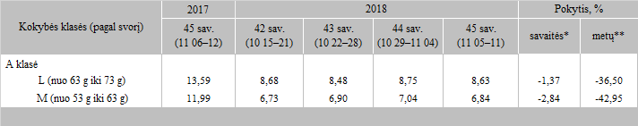

* kainos (EUR) pateiktos pagal atitinkamos datos ECB valiutos kursą

** lyginant 2018 m. 45 savaitę su 2018 m. 44 savaite

*** lyginant 2018 m. 45 savaitę su 2017 m. 45 savaite

Šaltinis: ZSRIR

Parengė: D. Špokaitė, tel. (8 37) 39 78 02

[2018-11-16](https://www.vic.lt/zumpris/2018/11/16/svieziu-supakuotu-kiausiniu-pardavimo-vidutines-didmenines-kainos-lenkijoje-eur-100-vnt-be-pvm-2018-m-42-45-sav/)

[Paukštienos sektoriaus užsienio rinka](https://www.vic.lt/zumpris/category/paukstienos-sektorius/paukstienos-sektoriaus-uzsienio-rinka/)